

Encadré Par :

* Dr. AGOSSOU Carlos

Réalisé Par :

* TCHAKOURA Bastou
* ADOKO Lionel

UNIVERSITE CATHOLIQUE DE L’AFRIQUE DE L’OUEST

**MEMOIRE DE FIN DE LICENCE**

**THEME**

**Conception et Développement d’une application mobile d’aide au diagnostic de maladie dédié aux professionnels de la santé**

Année Universitaire 2021 – 2022

# Dédicace 1

A

Mes parents, qui m’ont soutenu tout au long de mes études universitaires avec leur amour et leur soutien sans faille.

**ADOKO Lionel**

# Dédicace 2

A

Ma mère qui a été durant cette formation ma force celle qui a toujours sur nous remotivé. A mes frères et sœur, a mes oncles et tantes qui m’ont soutenu de par leurs différentes formes d’aide. Et enfin à tous ceux qui œuvrent activement pour le développement des sciences informatiques en Afrique et particulièrement au Bénin.

**TCHAKOURA Bastou**

# Remerciements

**Nous tenons particulièrement à remercier :**

* ***Notre famille, pour tout le soutien et l’encouragement dont elle a fait preuve à notre égard durant ces trois années de formation à UCAO***
* ***Monsieur Carlos AGOSSOU, notre maître de mémoire pour sa disponibilité, son accompagnement et son soutien dans la réalisation de ce mémoire***

***Que tous ceux qui de près ou de loin ont contribué à la réalisation de notre projet de fin d’étude trouvent à travers ce travail le signe de notre profonde reconnaissance***

# Résumé

Le thème de développement d'une application mobile d'aide aux diagnostics de maladies dédiées aux professionnels de la santé est une initiative visant à améliorer les capacités des professionnels de la santé à diagnostiquer des maladies rapidement et efficacement grâce aux technologies de l'information et de la communication. Cette application mobile permettra aux médecins et autres professionnels de la santé d'accéder à des bases de données en ligne contenant des informations sur les symptômes, les maladies et les traitements, ainsi que de fournir des suggestions de diagnostics basées sur les symptômes signalés par les patients.

**Mots clés :** application mobile, aide au diagnostics, professionnels de la santé, technologies de l'information et de la communication, bases de données, symptômes, maladies, traitements.

# Abstract

The theme of developing a mobile application to help diagnose diseases dedicated to healthcare professionals is an initiative aimed at improving the abilities of healthcare professionals to diagnose diseases quickly and efficiently through information technologies and communication. This mobile application will allow doctors and other healthcare professionals to access online databases containing information on symptoms, diseases and treatments, as well as provide diagnostic suggestions based on symptoms reported by patients. Patients.

**Keywords :** mobile application, diagnostic aid, health professionals, information and communication technologies, databases, symptoms, diseases, treatments

# Sigles et abréviations

# Liste des figures

Figure 2‑1 : Aperçu de l’interface de l’application Medscape 16

Figure 2‑2 : Aperçu de l’interface de l’application Epocrates 16

Figure 2‑3 : Aperçu de l’interface de l’application Isabel Healthcare 17

Figure 2‑4 : Aperçu de l’interface de l’application Symptomate 18

Figure 2‑5 : Aperçu de l’interface de l’application Ada Health 19

# Liste de tableaux

# Sommaire

Dédicace 1 2

Dédicace 2 2

Remerciements 3

Résumé 4

Abstract 4

Sigles et abréviations 5

Liste des figures 6

Liste de tableaux 6

Sommaire 7

Introduction générale 9

Contexte 9

Justificatifs 9

Problématique 10

Objectifs 10

Résultats attendus 11

Chapitre 1-1 : Présentation de la structure de stage (TCHAKOURA Bastou) 12

1.1.1 Travaux effectués lors du stage 12

1.1.2 Difficultés rencontrées lors du stage 13

1-1-3 Recommandation 13

Chapitre 1-2 : Présentation de la structure de stage (ADOKO Lionel) 14

1.2.1 Travaux effectués lors du stage : 14

1-2-2 Recommandation 15

Chapitre 2 : Généralité sur le projet 16

2-1 Etat de l’art 16

2-2 Principe général du fonctionnement du projet 21

Chapitre 3 : Matériels et Méthodes 22

3-1 Environnement de développement 22

3-2 Langages de programmation 23

Chapitre 4 : Présentation des résultats obtenus 24

Conclusion générale 25

# Introduction générale

Aujourd'hui, l'utilisation des technologies mobiles et des applications de santé est en constante évolution. Dans le domaine de la santé, les applications mobiles ont permis de faciliter l'accès aux soins de santé, de réduire les coûts et d'améliorer la qualité de la prise en charge des patients. C'est dans ce contexte que notre mémoire de fin d'études s'inscrit, en présentant le développement d'une application mobile de diagnostics de maladies dédiée aux professionnels de la santé. Cette application a pour objectif d'aider les professionnels de la santé dans leur processus de diagnostic en leur fournissant des outils performants et fiables pour identifier les symptômes et les maladies.

Dans ce mémoire, nous présenterons en détail le processus de développement de cette application, en passant par les différentes étapes de la conception, du développement et de la mise en production. Nous expliquerons les différentes fonctionnalités de l'application, les technologies utilisées, les choix de conception et les défis rencontrés pendant le développement. Nous évoquerons également les enjeux liés à la sécurité des données médicales et à la confidentialité des patients. Enfin, nous analyserons les résultats de notre application et discuterons des perspectives futures pour son amélioration et son expansion.

# Contexte

Le contexte du thème de développement d'une application mobile de diagnostics de maladies dédiées aux professionnels de la santé est marqué par l'évolution rapide des technologies de l'information et de la communication, ainsi que par l'importance croissante de la santé numérique dans le secteur de la santé. Les applications mobiles de santé sont de plus en plus populaires et sont utilisées pour une variété d'objectifs, y compris la gestion de la santé, la prévention des maladies, la surveillance des symptômes, et la communication entre les patients et les professionnels de la santé.

Dans ce contexte, le développement d'une application mobile de diagnostics de maladies dédiée aux professionnels de la santé peut offrir des avantages significatifs, tels que la possibilité de diagnostiquer les maladies plus rapidement et plus précisément, d'améliorer la qualité des soins et de faciliter la communication entre les patients et les professionnels de la santé.

# Justificatifs

Il existe plusieurs justificatifs pour le développement d'une application mobile de diagnostics de maladies dédiée aux professionnels de la santé, notamment :

1. Amélioration de la qualité des soins : Les professionnels de la santé peuvent utiliser l'application pour effectuer un diagnostic plus précis et rapide des maladies, ce qui peut améliorer la qualité des soins prodigués aux patients.

2. Gain de temps : L'application peut aider les professionnels de la santé à gagner du temps lors de l'examen des patients et du diagnostic des maladies, ce qui peut augmenter l'efficacité du personnel soignant.

3. Réduction des erreurs médicales : L'application peut aider à réduire les erreurs médicales en fournissant des informations précises et en aidant les professionnels de la santé à éviter les erreurs de diagnostic.

4. Amélioration de la communication entre les professionnels de la santé : L'application peut faciliter la communication entre les professionnels de la santé en partageant des informations sur les diagnostics et en permettant une collaboration plus étroite entre les médecins et les spécialistes.

5. Accès à des données en temps réel : Les professionnels de la santé peuvent accéder à des données en temps réel sur les symptômes et les maladies, ce qui peut les aider à prendre des décisions éclairées et à fournir des soins plus efficaces.

Ces justifications mettent en évidence l'importance du développement d'une application mobile de diagnostics de maladies dédiée aux professionnels de la santé pour améliorer la qualité des soins, la sécurité des patients et l'efficacité du personnel soignant.

# Problématique

Comment concevoir une application mobile de diagnostics de maladies efficace et fiable pour les professionnels de la santé, capable d'assister dans la prise de décisions cliniques tout en respectant les normes éthiques et de confidentialité des patients ? Cette problématique soulève des questions telles que : quelles sont les fonctionnalités essentielles pour une telle application ? Comment s'assurer de la précision et de la fiabilité des diagnostics proposés ? Comment garantir la sécurité des données des patients ? Comment intégrer cette application dans les pratiques médicales quotidiennes des professionnels de la santé ?

# Objectifs

Les objectifs du développement d'une application mobile de diagnostics de maladies dédiée aux professionnels de la santé sont être les suivants :

1. Fournir un outil pratique pour les professionnels de la santé afin de faciliter le diagnostic des maladies.

2. Permettre un diagnostic plus rapide et plus précis, ce qui peut contribuer à une amélioration des résultats de traitement pour les patients.

3. Offrir une solution abordable pour les professionnels de la santé, en particulier dans les pays en développement où les ressources sont limitées.

4. Permettre une meilleure collecte et analyse de données pour la surveillance des maladies, ce qui peut aider à détecter les épidémies et les tendances de santé publique.

5. Permettre aux professionnels de la santé de travailler de manière plus collaborative et de partager des informations pour améliorer la qualité des soins.

# Résultats attendus

Les résultats attendus du développement d'une application mobile de diagnostics de maladies dédiée aux professionnels de la santé sont les suivants :

1. Amélioration de la qualité des diagnostics : grâce à l'utilisation de l'application, les professionnels de la santé seront en mesure d'effectuer des diagnostics plus précis et plus rapides, ce qui permettra une prise en charge plus rapide et plus efficace des patients.

2. Réduction des erreurs médicales : en fournissant aux professionnels de la santé un outil de diagnostic fiable et précis, l'application contribuera à réduire les erreurs médicales, ce qui peut avoir un impact significatif sur la santé et le bien-être des patients.

3. Augmentation de l'efficacité des professionnels de la santé : en utilisant l'application, les professionnels de la santé pourront effectuer des diagnostics plus rapidement et avec plus de précision, ce qui leur permettra de consacrer plus de temps aux soins des patients.

4. Amélioration de l'expérience des patients : en réduisant les délais d'attente pour les diagnostics et en fournissant des traitements plus efficaces, l'application peut contribuer à améliorer l'expérience des patients et à augmenter leur satisfaction.

5. Réduction des coûts de santé : en permettant une prise en charge plus rapide et plus précise des patients, l'application peut contribuer à réduire les coûts de santé, en particulier en réduisant le nombre de traitements inutiles ou de tests supplémentaires.

# Chapitre 1-1 : Présentation de la structure de stage (TCHAKOURA Bastou)

Le service informatique de l’hôtel **AZALAÏ HOTEL DE COTONOU** est chargé de gérer l'ensemble des systèmes informatiques et de communication de l'établissement. Il s'agit d'un service clé pour le bon fonctionnement de l'hôtel, car de nombreux processus sont informatisés : réservations, enregistrement des clients, gestion des stocks, facturation, etc.

Le service informatique est responsable de l'installation, de la maintenance et de la mise à jour des différents équipements et logiciels utilisés par l'hôtel. Cela comprend notamment les ordinateurs, les réseaux, les systèmes de téléphonie, les systèmes de paiement électronique, les logiciels de gestion hôtelière, la connexion dans les chambres, etc.

Le service informatique doit également veiller à la sécurité des données de l'hôtel, en protégeant les systèmes contre les attaques informatiques et en assurant la confidentialité des informations des clients.

Enfin, le service informatique est souvent en charge de la mise en place de nouvelles technologies pour améliorer l'expérience des clients, comme les bornes d'enregistrement automatique ou les applications mobiles pour la réservation et la gestion des séjours.

En résumé, le service informatique est un service clé de l'hôtel, qui doit assurer la fiabilité, la sécurité et l'efficacité des systèmes informatiques et de communication, pour garantir une expérience de qualité aux clients.

## Travaux effectués lors du stage

**Installation des équipements informatique dans les salles de conférences :** Il s’agit ici de placer les vidéos projecteurs dans les salles de conférences de les configurer. Configurer également les caméras lorsqu’il s’agit d’une vidéo conférence avec un Logitech. Cette tâche s’effectue chaque matin avant le début des conférences.

**Réglage des affichages des évènements de l’hôtel sur les écrans :** Il s’agit ici de créer des affiches pour les évènements de la journée et les faire affichés sur les différents écrans. Ceci ce fait au travers d’un logiciel de mise en pages qui est relié à tous les écrans grâce aux adresses IP de ces derniers. Cette tâche s’effectue chaque matin avant le début des conférences.

**Suivi d’une formation sur Active Directory :** Active Directory est un service d’annuaire développé par Microsoft. Il permet de centraliser et de gérer efficacement les ressources d’un réseau d’ordinateurs, en organisant les différents objets (utilisateurs, ordinateurs, etc.) en arborescences logiques appelées "domaines" et en leur attributaire des droits et des permissions d'accès.

**Maintenance d’une liaison entre un service et le serveur :** Il s’agissait de tester la liaison entre les deux et de constater que le câble brancher sur le serveur était dysfonctionnel et de le rechanger.

**Reconfiguration des mini AP dans les chambres :** Il s’agissait ici de donner de nouveau nom aux AP et de les insérer dans le réseau de l’hôtel.

**Réinitialisation des portes automatique dysfonctionnels :** Ici nous avons eu à réinitialiser les mots de passes des portes ou à changer les batteries au besoin.

## Difficultés rencontrées lors du stage

Lors de ce stage nous avons eu à rencontrer les difficultés suivantes :

Difficulté à :

-ce repérer au sain de l’hôtel pour aller vers les différents services.

-gérer le stress lié aux pannes qui surviennent brusquement.

-communiquer avec les clients qui sont pour la plupart des anglophones.

## 1-1-3 Recommandation

Pour ma part ce que j’aimerais recommander c’est d’installer un réseau de fibre optique au sein de l’hôtel pour avoir une bonne connexion et moins de plein. Et aussi faire des formations sur l’outil informatique au personnel pour éviter des plaintes inutiles.

# Chapitre 1-2 : Présentation de la structure de stage (ADOKO Lionel)

Le Bureau Béninois des Droits d'Auteurs et des Droits Voisins (**BUBEDRA**) est une organisation de gestion collective des droits d'auteur et des droits voisins au Bénin, située à Cotonou, la capitale économique du pays. En tant que stagiaire en réseaux télécoms et informatique, vous serez accueilli dans un bâtiment moderne et bien équipé qui abrite les bureaux administratifs, les salles de réunion, les espaces de travail, les locaux techniques et les archives.

En travaillant au **BUBEDRA**, vous aurez l'opportunité de collaborer avec les membres de l'équipe pour travailler sur différents projets liés aux technologies de l'information et de la communication.

Vous pourrez également acquérir des compétences en gestion de droits d'auteur et en communication, tout en découvrant le fonctionnement de cette organisation dans le contexte béninois et international.

Le **BUBEDRA** est engagé dans la promotion des droits des créateurs et des titulaires de droits d'auteur au Bénin, en utilisant les technologies de l'information et de la communication pour faciliter la gestion collective des droits. En tant que stagiaire en réseaux télécoms et informatique, vous contribuerez à cette mission en travaillant sur des projets tels que la numérisation des œuvres protégées par le droit d'auteur, la mise en place de systèmes de gestion des droits en ligne, et la surveillance de l'utilisation illégale des œuvres protégées sur Internet.

## Travaux effectués lors du stage :

**L'installation d'un ID floor et d'un Fargo DTC1250 pour la réalisation des cartes membres des auteurs :** L'ID floor est un logiciel de gestion de membres. Ce logiciel permettra de créer une base de données de tous les membres du BBDA, de suivre leur adhésion et leur paiement de cotisations, ainsi que de produire des cartes d'adhérents personnalisées.

Ensuite, le Fargo DTC1250 est installé pour produire les cartes d'adhérents. Ce système d'impression de cartes plastiques permet de produire des cartes résistantes et sécurisées, avec des fonctionnalités avancées telles que des codes-barres et des hologrammes de sécurité.

**Maintenance Informatiques :** Vérification des mises à jour des systèmes : Vérifier régulièrement les mises à jour des systèmes d'exploitation et des logiciels.

Installer des systèmes d'exploitation Windows sur les ordinateurs portables et de bureau pour permettre aux utilisateurs de travailler.

Effectuer des diagnostics sur les imprimantes, identifier les problèmes et effectuer des réparations pour assurer leur fonctionnement optimal.

## 1-2-2 Recommandation

Ma suggestion pour le Bureau Béninois des Droits d'Auteurs et des Droits Voisins (BBDA) serait d'embaucher un technicien spécialisé en télécommunications et en informatique à temps plein. Cela permettrait d'avoir une personne dédiée à la résolution des problèmes de télécommunications et informatiques de manière rapide et efficace, et de garantir un fonctionnement optimal de l'ensemble du système informatique.

# Chapitre 2 : Généralité sur le projet

## 2-1 Etat de l’art

### Introduction aux applications mobiles d’aide au diagnostic

Les applications mobiles d'aide au diagnostic sont des outils de plus en plus populaires qui permettent aux professionnels de la santé d'obtenir rapidement des informations sur les symptômes et les maladies afin de faciliter le processus de diagnostic. Ces applications sont conçues pour aider les médecins, les infirmières, les pharmaciens et autres professionnels de la santé à effectuer un diagnostic précis et rapide, améliorant ainsi les résultats des patients.

Ces applications sont souvent basées sur des algorithmes de diagnostic et des bases de données de maladies qui fournissent des informations sur les symptômes, les causes, les traitements et les pronostics des maladies. Les utilisateurs peuvent entrer des informations sur les symptômes du patient dans l'application, et l'algorithme de diagnostic fournira une liste de maladies possibles.

Les avantages des applications mobiles d'aide au diagnostic sont nombreux. Tout d'abord, elles permettent aux professionnels de la santé d'obtenir rapidement des informations sur les symptômes et les maladies, ce qui peut aider à réduire les erreurs de diagnostic et à améliorer les résultats des patients. De plus, ces applications peuvent être utilisées n'importe où, à tout moment, ce qui les rend particulièrement utiles pour les professionnels de la santé qui travaillent dans des environnements de soins de santé à distance ou dans des régions éloignées.

Cependant, ces applications présentent également des défis, notamment en termes de confidentialité des données des patients et de précision des résultats de diagnostic. Il est donc important que les applications soient développées avec les normes de sécurité et de qualité les plus élevées.

Dans cette optique, cette étude a pour objectif de développer une application mobile d'aide au diagnostic pour les professionnels de la santé, en utilisant les dernières technologies et en respectant les normes de sécurité et de qualité les plus élevées.

### **Application mobile d’aide au diagnostic** existantes

Il existe plusieurs applications mobiles d'aide au diagnostic disponibles sur le marché, voici quelques exemples :

* **Medscape :** Cette application fournit des informations sur les médicaments, les interactions médicamenteuses, les maladies et les procédures médicales. Elle est utilisée par des professionnels de la santé pour aider à diagnostiquer des maladies.

### 

### Figure 2‑1 : Aperçu de l’interface de l’application Medscape

* **Epocrates :** Cette application fournit des informations sur les médicaments, les interactions médicamenteuses et les maladies. Elle est utilisée par des professionnels de la santé pour aider à diagnostiquer des maladies et à prescrire des médicaments.

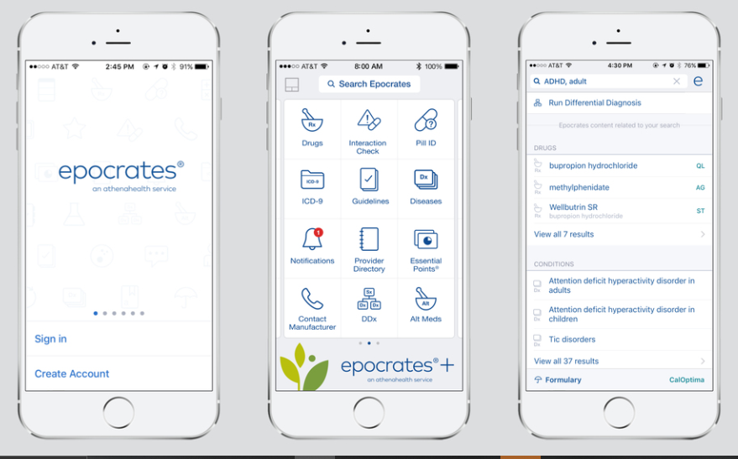

### Figure 2‑2 : Aperçu de l’interface de l’application Epocrates

* **Isabel Healthcare :** Cette application fournit une liste de symptômes et de maladies associées à ces symptômes. Elle est utilisée par des professionnels de la santé pour aider à diagnostiquer des maladies.

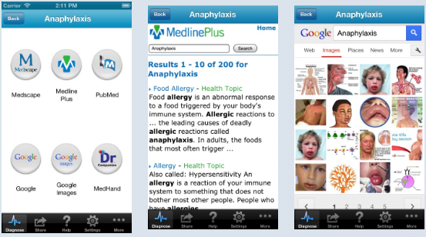

### Figure 2‑3 : Aperçu de l’interface de l’application Isabel Healthcare

* **Symptomate :** Cette application fournit une liste de symptômes et de maladies associées à ces symptômes. Elle est utilisée par des professionnels de la santé pour aider à diagnostiquer des maladies.

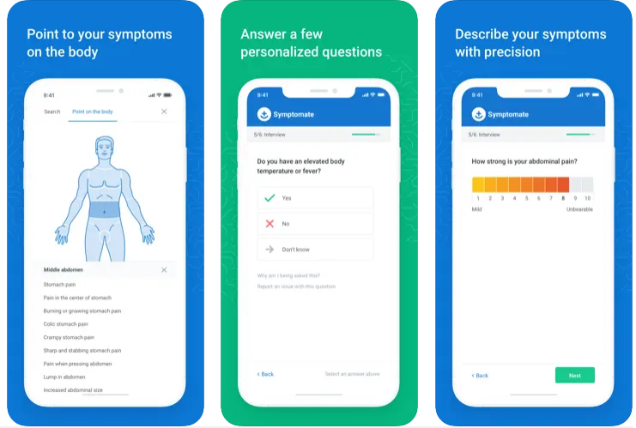

### Figure 2‑4 : Aperçu de l’interface de l’application Symptomate

* **Ada Health :** Cette application utilise l'intelligence artificielle pour aider les utilisateurs à diagnostiquer des maladies en fonction de leurs symptômes. Elle est utilisée par des professionnels de la santé pour aider à diagnostiquer des maladies.

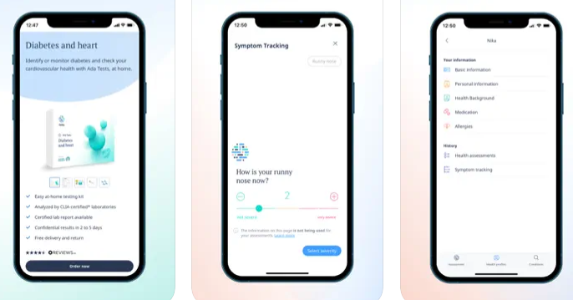

### Figure 2‑5 : Aperçu de l’interface de l’application Ada Health

Ces applications ont des fonctionnalités similaires, mais chacune a ses propres avantages et inconvénients.

### Technologies utilisées dans le développement d’application mobile d’aide au diagnostique

Les technologies utilisées dans le développement d'applications mobiles d'aide au diagnostic peuvent varier en fonction des besoins spécifiques du projet, mais voici quelques-unes des technologies courantes :

* Langages de programmation : Les langages de programmation couramment utilisés pour le développement d'applications mobiles sont Java et Kotlin pour Android, Swift et Objective-C pour iOS.
* Cadres de développement d'applications : Les cadres de développement d'applications couramment utilisés pour le développement d'applications mobiles incluent React Native, Flutter et Xamarin.
* Bases de données : Les bases de données couramment utilisées pour le stockage de données d'applications mobiles sont SQLite pour Android et Core Data pour iOS.
* API : Les API sont utilisées pour échanger des données avec les serveurs. Les API REST sont les plus couramment utilisées.
* Services cloud : Les services cloud sont utilisés pour stocker des données, fournir des services de notification push, etc. Les services cloud couramment utilisés incluent Amazon Web Services (AWS), Google Cloud Platform (GCP) et Microsoft Azure.
* Outils de développement : Les outils de développement couramment utilisés pour le développement d'applications mobiles incluent Android Studio pour Android et Xcode pour iOS.
* Plateformes de distribution : Les plateformes de distribution couramment utilisées pour distribuer des applications mobiles sont Google Play Store pour Android et App Store pour iOS.

## 2-2 Principe général du fonctionnement du projet

Le principe général de fonctionnement de l'application mobile d'aide au diagnostic de maladies est de fournir aux professionnels de la santé un outil leur permettant d'obtenir des informations sur les maladies, leurs symptômes et leurs traitements. L'application permettra de faciliter le processus de diagnostic en fournissant une base de données de maladies et de symptômes associés.

L'application fonctionnera en plusieurs étapes :

* Le professionnel de santé se connecte à l'application avec son compte personnel.
* Il entre les symptômes observés chez le patient, soit en sélectionnant ceux-ci dans une liste prédéfinie, soit en les saisissant manuellement.
* L'application utilise les informations saisies pour identifier les maladies probables correspondantes.
* L'application fournit une liste de résultats possibles, accompagnés de descriptions et de traitements suggérés.
* Le professionnel de santé examine les résultats et utilise son jugement clinique pour affiner le diagnostic et le traitement.

Le système sera basé sur une base de données comprenant des informations sur les maladies, leurs symptômes, leurs traitements, ainsi que sur les professionnels de la santé qui utilisent l'application. La sécurité et la confidentialité des données seront une préoccupation majeure tout au long du processus de développement de l'application.

# Chapitre 3 : Matériels et Méthodes

Dans ce chapitre nous allons d’abord présenter les différents outils utilisés lors du développent de l’application ainsi que les logiciels et langages de programmations.

Par la suite nous allons présenter les différents diagrammes de modélisation du projet.

## 3-1 Environnement de développement

* Visual studio code

Visual Studio Code est un éditeur de code open source gratuit, développé par Microsoft, disponible sur Windows, Linux et macOS. Il est personnalisable, prend en charge plusieurs langages de programmation (JavaScript, HTML, CSS, Dart, XML etc.), offre une fonctionnalité de débogage intégrée, l'intégration Git, l'autocomplétions et la suggestion de code, et dispose d'un terminal intégré. En somme, c'est un éditeur de code léger, puissant et polyvalent pour les développeurs de tous niveaux.

* Xampp

XAMPP est un logiciel gratuit qui fournit un environnement de développement complet pour les développeurs web. Il contient les composants Apache, MySQL, PHP et Perl et permet aux développeurs de tester leurs applications web localement avant de les publier en ligne. XAMPP est facile à installer et à utiliser, fournit une interface graphique utilisateur intuitive et est souvent utilisé pour créer des environnements de développement web locaux pour des projets tels que WordPress, Joomla et Drupal.

* PhpMyAdmin

PhpMyAdmin est une application web open source écrite en PHP qui permet aux utilisateurs de gérer facilement des bases de données MySQL. C'est une interface utilisateur graphique qui permet de gérer les bases de données et les tables, de modifier des données, de créer des tables, des champs, des clés étrangères, de sauvegarder et de restaurer des bases de données, et bien plus encore. PhpMyAdmin est disponible gratuitement et peut être installé sur n'importe quel serveur Web prenant en charge PHP et MySQL.

* Apache

Apache est un serveur web open-source utilisé pour héberger des pages web statiques et dynamiques. Il a été développé par la fondation Apache et est capable de traiter de nombreux formats de fichiers. Il est connu pour sa fiabilité, sa sécurité et sa flexibilité et est facile à installer et à configurer.

* Android Studio

Android Studio est un environnement de développement intégré (IDE) créé par Google pour développer des applications pour la plateforme Android. Il offre de nombreuses fonctionnalités pour aider les développeurs à créer des applications Android, y compris un éditeur de code avancé, des outils de débogage, un système de compilation et de test intégré, une interface de conception de l'interface utilisateur et un émulateur Android intégré. Android Studio est disponible gratuitement pour les développeurs et est un outil essentiel pour créer des applications Android de haute qualité.

* Postman

Postman est un outil de développement d'API qui permet aux développeurs de tester, de déboguer et de documenter leurs API. Il est utilisé par des milliers de développeurs et d'entreprises dans le monde entier pour accélérer et améliorer leur processus de développement d'API. En utilisant Postman, les développeurs peuvent envoyer des requêtes HTTP/HTTPS, visualiser les réponses, tester différentes combinaisons de paramètres et de corps de requête, et simuler des scénarios de test complexes. Postman offre également des fonctionnalités de documentation d'API, telles que la génération automatique de documentation à partir des requêtes et des réponses, la création de collections d'API, la personnalisation des modèles de documentation et la publication de la documentation en ligne.

## 3-2 Langages de programmation

* UML (Unified Modeling Language)

UML est un langage de modélisation graphique utilisé pour représenter, spécifier, construire et documenter les systèmes logiciels. Il se compose de plusieurs types de diagrammes, tels que le diagramme de cas d'utilisation, le diagramme de classe, le diagramme de séquence, le diagramme d'activité et le diagramme de déploiement, qui sont utilisés pour modéliser différents aspects d'un système logiciel. Les diagrammes UML peuvent être utilisés à différentes étapes du cycle de vie d'un système logiciel, de la spécification des exigences à la conception, la mise en œuvre et la maintenance.

* Dart

Dart est un langage de programmation orienté objet développé par Google en 2011, conçu pour le développement d'applications web et mobiles ainsi que pour les scripts côté serveur. Ses caractéristiques incluent une syntaxe simple et facile à apprendre, un typage statique, une collection de bibliothèques standard, la prise en charge de la programmation asynchrone et la possibilité de compiler du code Dart en JavaScript. Dart est utilisé pour des projets tels que Flutter, un Framework de développement mobile pour créer des applications iOS et Android, ainsi que pour des applications web telles que AdWords, l'interface de gestion publicitaire de Google.

* HTML (Hypertext Markup Language)

HTML est un langage de balisage utilisé pour créer des pages Web. Il utilise des balises et des attributs pour indiquer au navigateur comment afficher le contenu d'une page Web. Les pages HTML peuvent inclure du texte, des images, des vidéos, des liens hypertextes, des formulaires et d'autres éléments interactifs. HTML est souvent utilisé en conjonction avec d'autres technologies Web, telles que CSS et JavaScript. Les pages HTML peuvent être créées à l'aide d'éditeurs de texte simples ou d'outils plus avancés tels que les IDE.

* CSS (Cascading Style Sheets)

CSS est un langage de balisage utilisé pour contrôler la présentation d'un document HTML ou XML. Les feuilles de style CSS permettent de séparer le contenu de la présentation, offrant une meilleure maintenabilité, accessibilité et flexibilité dans la conception de sites Web modernes. Les avantages de l'utilisation de CSS incluent une meilleure maintenabilité du code, une meilleure accessibilité, une plus grande flexibilité et une réduction du temps de chargement de la page.

* PHP (Hypertext Preprocessor)

PHP est un langage de script open source conçu pour la création de pages Web dynamiques et interactives. Il est utilisé pour développer des applications Web telles que des blogs, des forums, des CMS, des boutiques en ligne et des plateformes de réseaux sociaux. PHP est un langage de script côté serveur qui permet de générer des pages Web personnalisées en fonction des entrées de l'utilisateur et des informations stockées dans des bases de données. Les fonctionnalités de base de PHP comprennent le traitement de formulaire, l'accès aux bases de données, la gestion de fichiers, la gestion de sessions et l'interaction avec d'autres technologies Web. PHP est largement utilisé dans l'industrie du développement Web.

* JavaScript

JavaScript est un langage de programmation de haut niveau souvent utilisé pour créer des sites web dynamiques et interactifs. Il peut être utilisé pour réaliser des actions telles que la validation de formulaires, la création de menus déroulants et l'affichage de diaporamas d'images. Les principaux éléments de JavaScript comprennent les variables, les fonctions, les boucles, les conditions et les objets. JavaScript est largement utilisé dans l'industrie du développement web et est considéré comme l'un des langages de programmation les plus importants pour le développement de sites Web modernes.

* SQL (Structured Query Language)

SQL est un langage de programmation utilisé pour la gestion et l'analyse de données relationnelles dans les systèmes de gestion de bases de données (SGBD). Il permet de créer, modifier et interroger des bases de données relationnelles en utilisant des commandes telles que SELECT, INSERT, UPDATE, DELETE, CREATE TABLE, DROP TABLE, ALTER TABLE, JOIN, WHERE, GROUP BY, HAVING et ORDER BY. SQL est utilisé dans une variété de SGBD, tels que MySQL, Oracle, Microsoft SQL Server et PostgreSQL.

## 3-3 Technologies utilisées

* Flutter

Flutter est un Framework open-source de développement d'applications mobiles créé par Google. Il utilise le langage de programmation Dart et est compatible avec les systèmes d'exploitation mobiles Android et iOS. Flutter se distingue par sa rapidité et son efficacité de développement, en permettant aux développeurs de créer des interfaces utilisateur personnalisées et fluides pour leurs applications mobiles. Il offre également une fonctionnalité "hot reload" qui permet aux développeurs de modifier leur code en temps réel. Flutter prend également en charge la création d'applications multiplateformes, ce qui signifie qu'un seul code peut être utilisé pour créer des applications pour Android et iOS.

* Laravel

Laravel est un Framework de développement Web open source en PHP. Il utilise une architecture MVC et offre des fonctionnalités telles que l'authentification, l'autorisation, la validation des formulaires, la migration de base de données, la gestion des tâches de fond, la gestion des e-mails, et bien d'autres. Il est apprécié pour sa facilité d'utilisation, sa flexibilité et sa capacité à créer rapidement des applications Web complexes. Laravel est utilisé par de nombreuses entreprises pour développer des applications Web, des API et des services en ligne.

* Bootstrap

Bootstrap est un Framework frontend open source développée par Twitter. Il est utilisé pour créer des sites web et des applications web réactives et adaptatives. Bootstrap fournit des outils pour la création de mises en page, de typographie, de formulaire, de boutons, d'icônes, de tableaux, de cartes, de menus de navigation et bien d'autres éléments de conception. Il est largement utilisé et dispose d'une grande communauté de développeurs, ce qui signifie que vous pouvez trouver de nombreux tutoriels, documentation et exemples de code pour vous aider à apprendre et à utiliser Bootstrap.

* JQuery

JQuery est une bibliothèque JavaScript populaire qui simplifie la manipulation du DOM et la gestion des événements dans les pages web. Elle offre une API simple et intuitive pour accomplir de nombreuses tâches courantes, telles que la traversée du DOM, la manipulation des éléments HTML, la gestion des événements et l'animation. JQuery est open-source, facile à apprendre et à utiliser, et a été adopté par de nombreux grands sites web.

## 3-4 Présentation des diagrammes

# Chapitre 4 : Présentation des résultats obtenus

# Conclusion générale